«Я досліджую світ» 3 клас (е-версія)
Пояснення до демонстраційного відео
- Клацання лівою кнопкою «миші» передається червоним кольором.
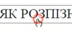
- Клацання правою кнопкою «миші» передається синім кольором.
- Повернення з повноекранного режиму – кнопка Esc.
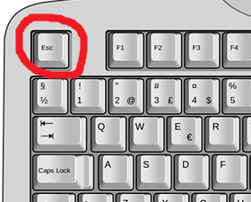
- Перехід між сторінками – прокручування колесом «миші».
- Зміни в документі не зберігаємо (цей запит пов’язаний з виконанням інтерактивних завдань)


